高压组件
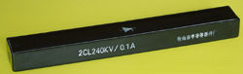 | 我公司生产全系列高压硅堆组件，电压30千伏--200千伏，电流0.1--2安培,产品主要用于原油脱水,静电除尘等高压电源。

主要参数
产品型号 | 反向重复  峰值电压  VRRM(kV) | 正向  平均电流  IF(A) | 正向不重复  浪涌电流  IFSM(A) | 正向  峰值电压  VFM(V) | 最大反向峰值电流  IRM(μA) |  | 存储温度  Tstg（ ℃）
 |  |  |  |  | Ta=25℃ | Ta=100℃ | 存储温度  Tstg（ ℃）
2CLZ150-0.1 | 150 | 0.1 | 2.0 | 150 | 5 | 50 | -40～+120℃
2CLZ200-0.1 | 200 | 0.1 | 2.0 | 200 | 5 | 50 | -40～+120℃
2CLZ240-0.1 | 240 | 0.1 | 2.0 | 240 | 5 | 50 | -40～+120℃
2X2CLZ50-0.1 | 2X50 | 0.1 | 3.0 | 2X50 | 5 | 50 | -40～+120℃
2X2CLZ75-0.1 | 2X75 | 0.1 | 3.0 | 2X75 | 5 | 50 | -40～+120℃
2X2CLZ100-0.1 | 2X100 | 0.1 | 3.0 | 2X100 | 5 | 50 | -40～+120℃
2X2CLZ50-0.2 | 2X50 | 0.2 | 6.0 | 2X60 | 5 | 50 | -40～+120℃
2X2CLZ75-0.2 | 2X75 | 0.2 | 6.0 | 2X85 | 5 | 50 | -40～+120℃
2X2CLZ100-0.2 | 2X100 | 0.2 | 6.0 | 2X110 | 5 | 50 | -40～+120℃

外形尺寸：
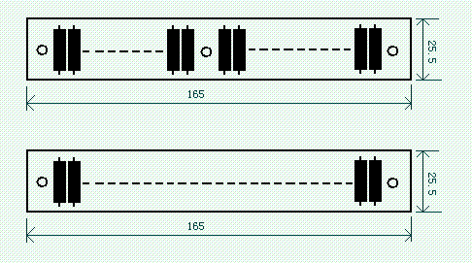

深圳市伟力升电子有限公司
0755-82565092 F:83291863
E-MAIL：guruli2003@yahoo.com.cn
http://www.wlsdz.com

